Вести со сборов

На основании Распоряжения Правительства Пензенской области от 02.03.2011 г. № П6-рП, письма отдела военного комиссариата по г. Кузнецку, Кузнецкому и Сосновоборскому районам № 1569 от 10.05.2011 г., распоряжения Отдела образования Кузнецкого района № от 11 мая 2011 года в общеобразовательных учреждениях Кузнецкого района в конце мая проходили учебные сборы с юношами 10-х классов - 68 чел.
Основными задачами сборов являются:
- формирование морально – психологических и физических качеств юношей, необходимых для прохождения военной службы;
- воспитание патриотизма, уважение к историческому и культурному прошлому России и ее вооруженным силам;
- практическое применение полученных знаний в ходе учебных сборов.
Сборы проходят по программе, включающей в себя тактические, практические, комплексные занятия. С юношами были проведены вводные занятия по порядку организации сборов, его проведению. В целях обеспечения более организованного проведения сборов формируются роты, взводы, отделения и назначаются командиры. Все мероприятия начинаются с докладов преподавателям.
Кроме основных занятий по плану, участники сборов посещали музеи «Боевой и Трудовой славы» школ, принимали активное участие в благоустройстве территории памятников участникам Великой Отечественной войны, погибшим в 1941-1945 гг.
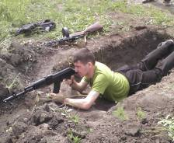
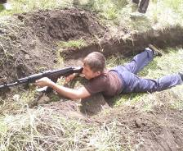
Большое внимание было уделено строевой, физической подготовке и стрельбе из пневматической винтовки.

